|  |  |  |  |  |  |  |  |  |  |
| --- | --- | --- | --- | --- | --- | --- | --- | --- | --- |
| |  |  |  | | --- | --- | --- | |  |  |  | | МИНОБРНАУКИ РОССИИ | | | | Федеральное государственное бюджетное образовательное учреждение  высшего образования  **«МИРЭА – Российский технологический университет»**  **РТУ МИРЭА** | | |   Институт информационных технологий |
| Кафедра вычислительной техники |
|  |

|  |  |
| --- | --- |
| **ОТЧЕТ ПО ПРАКТИЧЕСКОЙ РАБОТЕ №1** | |
| **по дисциплине** | |
| **«Алгоритмические основы обработки данных»** | |
|  | |
| Выполнил студент группы____ИВБО-01-22__________  *(учебная группа)* | Зырянов М.А. |
| Принял старший преподаватель | Асадова Ю.С. |

|  |  |  |
| --- | --- | --- |
| Практическая работа выполнена | «12»_сентября_2023г. | *______________________*  *(подпись студента)* |
|  |  |  |
| «Зачтено» | «__»_______2023г. | *___________________________*  *(подпись руководителя)* |

Москва 2023

|  |  |  |
| --- | --- | --- |
|  |  |  |
| МИНОБРНАУКИ РОССИИ | | |
| Федеральное государственное бюджетное образовательное учреждение  высшего образования  **«МИРЭА – Российский технологический университет»**  **РТУ МИРЭА** | | |

Институт информационных технологий

Кафедра вычислительной техники

Выполнено ____________________/М.А. Зырянов/

Зачтено ____________________/Ю.С. Асадова/

**Задание на практическую работу №1**

Дисциплина: «Алгоритмические основы обработки данных»

Студент __Зырянов Максим Алексеевич____________Шифр___22И1453_____Группа_ИВБО-01-22___

**1. Тема**: «Ветвящиеся вычислительные процессы».

**2. Срок сдачи студентом законченной работы:** ________________г.

**3. Исходные данные:** Радиусы окружности.

**4. Задание:**

Определить, попадает ли точка с координатами {x,y} в закрашенные области.

**5. Содержание отчета:**

* титульный лист;
* задание;
* оглавление;
* введение;
* основные разделы отчета;
* заключение;
* список использованных источников;

Руководитель работы Ю.С. Асадова ____________ «___» ____________ 2023г.

подпись

Задание принял к исполнению М.А. Зырянов ____________ «___» ____________ 2023г.

подпись

**СОДЕРЖАНИЕ**

ВВЕДЕНИЕ 4

1 ОСНОВНОЙ РАЗДЕЛ 5

2 БЛОК-СХЕМА АЛГОРИТМА 6

3 ИСХОДНЫЙ КОД 7

4 ПРИМЕР РАБОТЫ ПРОГРАММЫ 9

ЗАКЛЮЧЕНИЕ 11

СПИСОК ИСПОЛЬЗОВАННЫХ ИСТОЧНИКОВ 12

# ВВЕДЕНИЕ

Требуется применить на практике ветвящиеся вычислительные процессы.

Постановка задачи:

Разработать программу, которая запрашивает радиусы окружностей и координаты точки, для определения попадания точки в закрашенную область.

Необходима реализация проверки ввода на корректность введенных данных (радиус малой окружности больше или равна большему радиусу, а также радиусы не могут быть меньше нуля).

При правильном вводе, программа должна вывести, входит ли точка в закрашенную область.

# 1 ОСНОВНОЙ РАЗДЕЛ

Пользователю требуется ввести сначала меньший радиус – r, затем больший радиус – R.

После ввода происходит проверка введенных данных. При некорректности данных выводиться сообщение об ошибке, а программа завершает свою работу.

Если данные прошли проверку, пользователю предлагается ввести координаты точки (x и y).

Далее происходит проверка попадания точки в большую окружность с помощью ветвящегося процесса. Согласно уравнению окружности:

$x^{2}+y^{2}≤R^{2}$, (1)

где x, y – координаты точки;

R – радиус большой окружности.

Если данное условие выполняется, пользователю приходит сообщение о том, что точка не попадает в закрашенную область. Иначе, происходит проверка на попадание точки в меньшую окружность:

$x^{2}+y^{2}≤r^{2}$, (2)

где x, y – координаты точки;

r – радиус меньшей окружности.

Если условие выполняется, пользователю приходит сообщение о том, что точка не попадает в закрашенную область. Иначе, если оба условия не выполняются, пользователю сообщается о том, что точка попадает в заданную область.

# 2 БЛОК-СХЕМА АЛГОРИТМА

Представим описание алгоритма в графическом виде на рисунке 2.1.

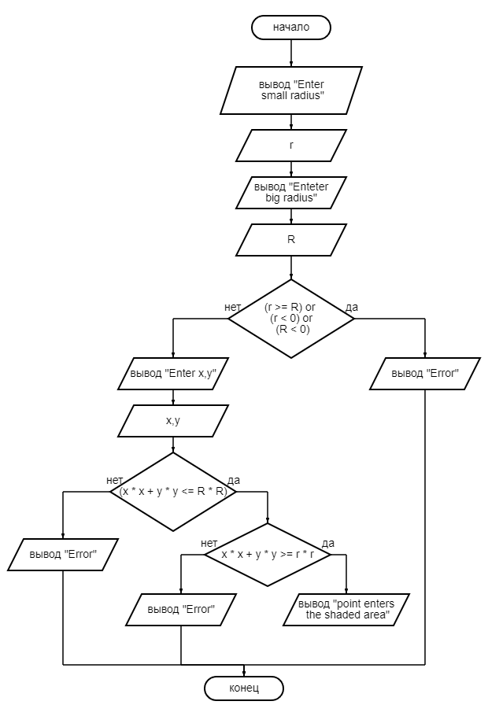

Рисунок 2.1 – Блок – схема алгоритма программы

# 3 ИСХОДНЫЙ КОД

Программная реализация алгоритма для решения задачи представлена ниже.

Листинг 3.1 – Процедура проверки попадания точки в закрашенную область

|  |
| --- |
| #include <iostream>  using namespace std;  int main(){  int r,R;  cout << "Enter small radius" << endl;  cin >> r;  cout << endl << "Enter big radius" << endl;  cin >> R;  if ((r >= R) or (r < 0) or (R < 0)){  cout << endl << "Wrong radius";  return 0;  }  int x,y;  cout << endl << "Enter x,y" << endl;  cin >> x >> y;  if (x * x + y * y <= R * R){  if (x * x + y * y >= r * r){  cout << endl << "point enters the shaded area";  }  else{  cout << endl << " point not enters the shaded area";  }  }  else{  cout << endl << " point not enters the shaded area";  }  } |

# 4 ПРИМЕР РАБОТЫ ПРОГРАММЫ

Пример работы программы, когда точка попадает в закрашенную область с параметрами R = 4, r = 2, x = 2, y = 2 представлен на рисунке 4.1.

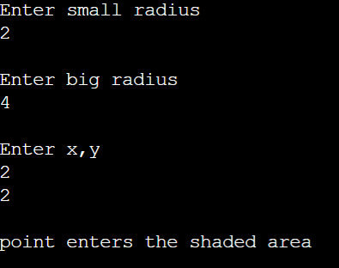

Рисунок 4.1 – Пример работы программы – попадание точки в закрашенную область

Пример работы программы, когда точка не попадает в закрашенную область с параметрами R = 4, r = 2, x = 3, y = 3 представлен на рисунке 4.2.

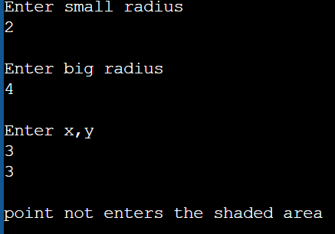

Рисунок 4.2 – Пример работы программы – непопадание точки в закрашенную область

Пример работы программы, когда задан отрицательный радиус окружности (R = 3, r = -2), представлен на рисунке 4.3.

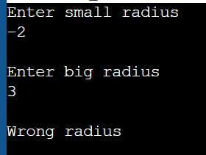

Рисунок 4.3 – Пример работы программы – отрицательный радиус окружности

Пример работы программы, когда некорректно заданы радиусы окружностей (R = 2, r = 4), представлен на рисунке 4.4.

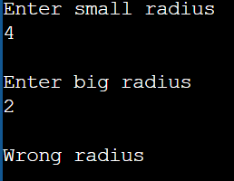

Рисунок 4.4 – Пример работы программы – внешний радиус меньше внутреннего

# ЗАКЛЮЧЕНИЕ

В ходе выполнения данной практической работы была реализована программа с ветвящимися вычислительными процессами. Также были приобретены навыки работы с математическими и логическими выражениями на языке программирования C++.

# СПИСОК ИСПОЛЬЗОВАННЫХ ИСТОЧНИКОВ

1. Лозовский В.В. Алгоритмические основы обработки данных: учебное пособие / Лозовский В.В., Платонова О.В., Штрекер Е.Н. — М.: МИРЭА – Российский технологический университет, 2022. – 337 с.

2. Платонова О.В. Алгоритмические основы обработки данных: методические указания / Платонова О.В., Асадова Ю.С., Расулов М.М. — М.: МИРЭА – Российский технологический университет, 2022. — 73 с.

3. Белик А.Г. Алгоритмы и структуры данных: учебное пособие / А.Г. Белик, В.Н. Цыганенко. — Омск: ОмГТУ, 2022. — 104 с. — ISBN 978-5-8149-3498-7. — Текст: электронный // Лань: электронно-библиотечная система. — URL: https://e.lanbook.com/book/343688 (дата обращения: 12.09.2023)

4. Павлов Л.А. Структуры и алгоритмы обработки данных / Л.А. Павлов, Н.В. Первова. — 2-е изд., стер. — Санкт-Петербург: Лань, 2022. — 256 с. — ISBN 978-5-507-44105-1. — Текст: электронный // Лань: электронно-библиотечная система. — URL: https://e.lanbook.com/book/207563 (дата обращения: 12.09.2023)

5. Пантелеев Е.Р. Алгоритмы и структуры данных: учебное пособие / Е.Р. Пантелеев, А.Л. Алыкова. — Иваново: ИГЭУ, 2018. — 142 с. — Текст: электронный // Лань: электронно-библиотечная система. — URL: https://e.lanbook.com/book/154576 (дата обращения: 12.09.2023)